------实战技法之筹码分析!!@@@100果果＋秘技大赠送！！
本文来自：理想论坛 www.55188.com 作者：中文sun566 浏览5157次
本帖较长,如能静下心来仔细研读领会后,那么你完全可以洞察庄家操作意图,不再受庄家洗盘震仓所迷惑,向成功又迈进了一大步!!!
实战技法一 上峰不死熊市不止
在下跌行情里，如果上密集峰没有被充分消耗，并在低位形成新的单峰密集将不会有新一轮行情的产生。
本技法实战要点：
上攻行情的充分条件是股价的上方没有大量的套牢盘；
在低位形成新的峰密集意味着止跌企稳；
下跌多峰中的每一个上峰都是强阻力位；
对于下跌多峰的股票不宜草率建仓。
600601 方正科技97年2月展开了一轮上升行情。该股二个月上涨了70%；随后该股在高位作震荡走势。该股的成本分布显示，高位换手极为充分；这就意味着在这个高位区庄家已大量出货和股民被大量套牢；其顶部密集峰就是套牢盘的形象表现。
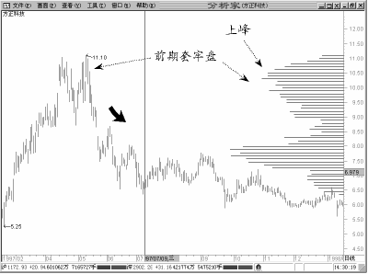
随着下跌行情的展开，原顶部峰密集不断地向下发散，使得原顶部峰密集不断收缩减小。这个过程就是顶部套牢盘不断的割肉的表现。割肉过程在移动成本分布的透视下显得历历在目，触目惊心。该股虽然大幅下跌，但是由于套牢峰仍然大量存在，使得该股的空方能量并没有被有效地消耗，产生上升行情的条件根本不具备。
该股在经历了较长时间超跌后的震荡整理，移动成本分布在低位逐渐密集形成了一个新的低位峰，原高位峰密集被充分消耗。这一切表明了原套牢盘几乎割肉投降，全军覆没，已认输出局；此时，新一轮行情的阻碍力量几乎被消灭；拉升条件已经具备。该股在新一轮行情中涨幅达300%。
0001深发展97年3月展开了一轮大行情，于5月7日创下天价后遇重大政策性利空，庄家在顶部没有来得及出货。当股价下跌至20至25元的价格区域时，庄家才利用震荡反弹出货。在这个价位区，庄家经较充分的换手后，达到了阶段性出货的目的；于97年的10月，该股步入下跌行情。
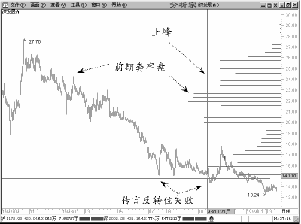
当该股下跌到20元价格区域时，市场传言该股将有利好出台，许多投资者认为该股已止跌企稳，上升行情一触即发，便大量杀入，结果被套。当该股跌至15元时，市场再次传言不断，许多投资者再度看好该股，结果再次被套。98年10月该股下跌至14元时，许多投资者在比价心理的作用下，认为该股跌幅巨大，时间够久，该见底了，又盲目杀入，结果还是被套。
我们以98年10月27日作为基准日，用移动成本分布对该股作一个透视，可以清楚地看到该股的持仓筹码的分布情况。在基准日股价的上方，有一个较大的密集峰；这就意味着该股仍然存在着大量的套牢盘。一个存在大量套牢盘的股票是不可能有上攻行情产生的。听信传言盲目跟进，结局可想而知。
为什么套牢盘的存在是制约上攻行情的重要因素呢？股谚道“多头不死，熊市不止”。如果套牢盘不被消灭，庄家的筹码从何而来？如果套牢盘不被消灭，在新行情拉升至套牢区将会遇到强大的解套抛压，无疑将大大增加拉升的成本。这是任何庄家所不愿意的。

筹码分析技法共分十篇,现先发一篇,如果朋友们觉得此帖有学习的必要请回帖支持我,后面的技法我会在本帖陆续发出,如没人支持说明此帖不受欢迎,后面的技法我也就不发了,毕竟发帖也是很辛苦的
原文链接：http://www.55188.com/viewthread.php?tid=2423781
实战技法二 突破低位单峰密集
股价经较长时间的整理，移动成本分布在低位形成单峰密集，同时股价放量突破单峰密集是一轮上升行情的征兆。
本技法实战要点：
一轮上涨行情的充分条件是移动成本分布形成低位峰密集；
单峰的密集程度越大筹码换手越充分，上攻行情的力度越大；
单峰低位高度密集意味着股价的上升空间彻底打开；
要从历史的走势中确认相对低位；
单峰密集形成的时间越长其可靠性越强；
突破必须有大成交量的确认；
突破的股价有效穿越密集峰并创出近期新高。
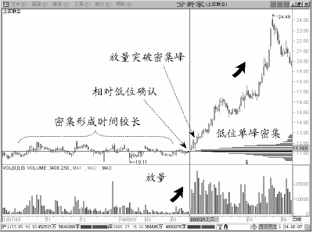联合实业从97年9月至98年3月历经六个月的长期横盘整理，形成了低位单峰密集。在密集峰形成的过程中，伴随着横盘震荡整理洗盘，该股低位换手极为充分。98年3月18日该股放量突破低位峰密集，展开了一轮强劲的上攻行情；50个交易日内升幅高达120%。
长期横盘整理是庄家吸筹建仓的重要手法。横盘区域不仅是单峰密集形成区，也是庄家建仓的目标价位区，其吸筹洗盘表现在：其一，利用长时间的横盘不涨，将没有耐心的跟风盘和短线客清洗出局；其二，利用上下震荡洗盘。这类股票的行情有一个极重要的特点就是：“横起来有多长，竖起来有多高”；一旦行情启动，涨幅巨大。
在实战中操作该类股票不必在密集峰形成之时就全力建仓，可适量建仓。因为如果低位密集峰里仍存在大量跟风盘，庄家可能会延长整理洗盘的时间，以清理浮游筹码，为拉升创造充分的条件。突破单峰密集被有效确认是建仓的理想时机，既便突破被确认时股价已有一定的涨幅也不必担心，因为该类股票大都不会是“小儿科”。

原文链接：http://www.55188.com/viewthread.php?tid=2423781
实战技法三 上涨多峰密集续涨
股价经低位峰密集后启动上攻行情，在拉升途中作震荡整理形成了一个或一个以上密集峰，拉升行情将持续。
本技法实战要点：
拉升途中的震荡整理属洗盘性质；
新密集峰形成时原密集峰虽减小，但仍存在；
如新密集峰增大的同时，原密集峰迅速减小宜出局观望；
每一个密集峰将成为该股回调洗盘的强支撑位。
600782 新华股份于98年的6>月在10元附近形成了低位密集，随后该股突破低位单峰密集展开了一轮强劲的上升行情。拉升至15元附近，该股作震荡整理，虽然在这个相对高位区震荡整理近40个交易日，但通过移动成本分布透视，我们可以发现该股在15元高位形成了一个新的密集峰同时，原低位密集峰仍大量存在；所保留的低位密集峰就是庄家的仓底货。这就意味着庄家仍持有大量的筹码，根本没有出局；同时也意味着上升行情并没有结束。结果该股又展开了极强劲的第二上升浪。
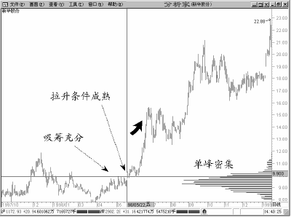第二上升浪后该股再次在19元作高位震荡整理，移动成本分布再次显示下峰、中峰仍大量存在；再一次表明庄家仍未出局，结果该股又展开了上升第三浪，涨至22.88元。
这三个密集峰表明了该股的成本结构。其中下密集峰是该股的启动密集峰，中密集峰是该股阶段性整理所形成第二密集峰，上密集峰是该股当前阶段整理所形成的最新密集峰。下密集峰和中密集峰表明该股庄家仍大量持有筹码的数量。虽然该股已涨幅较大，但因庄家没有出局升势并未完结。
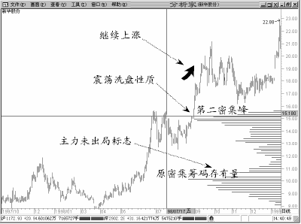上涨多峰密集包含了重要的庄家成本结构内容：在当前峰密集以下的密集峰大多是庄家的成本区域。也就是说，庄家的主成本区不仅仅在启动密集峰区域，往往分布在几个不同的区域，形成上涨多峰密集。
对上攻途中高位震荡整理性质的研判具有较高的技巧性。尤其对于第一上升浪涨幅较大的股票，常使投资者扑朔迷离；其后期的走势有三种可能：其一、高位整理盘落；其二、假突破后盘落；其三、继续上攻。到底会是哪一种情形呢？通过移动成本分布的透视，我们将较容易地找到答案。只要判明庄家仍大量持有仓底货，行情就不会终止。庄家不出局，你怕什么呢？
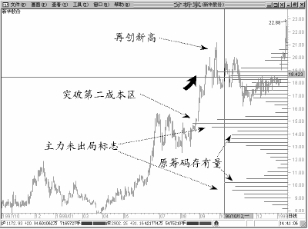 原文链接：http://www.55188.com/viewthread.php?tid=2423781
实战技法四 突破高位单峰密集
股票经一轮升势后在高位形成单峰密集，如果股价再次突破高位峰密集将是新一轮升势的开始。
本技法实战要点：
股价经一轮升幅形成高位单峰密集；
股价的突破一定要创出近期历史新高；
要历史地研判高位密集的成因；
将股价回落击穿高位密集峰设定为止损位；
以短线的策略操盘；
谨防假突破。
0004 深安达于98年8月17日超跌至5.8元，随后V反转上行，经过近50个交易日涨幅达40%。股价在9元区域作震荡整理，形成高位单峰密集。10月27日该股突破高位密集峰，创出近期新高，短短十几个交易日内狂升50%。
为什么高位密集的股票还会如此上涨？
图1-14
我们用移动成本分布对该股进行移动透视。将基准点定位于98年9月3日，移动成本分布表明该股的筹码分布呈现出下跌双峰状态。上密集峰是前期套牢峰，股价区域恰为9元。那么这个前期套牢盘究竟是股民的，还是庄家的？以移动成本分布动态移动分析表明，该股是一个被套庄；9元区域正是其前期主要套牢位。
当股价涨至9元区域时，虽涨幅较大，对于庄家而言也仅仅是解套。如何要获利出局就必须再做高股价，拓展出利润空间。其高位峰密集后的再度上行也就不难理解了。被套的不仅仅是股民，庄家也常常被套！
此技法在实战分析时有一定的技巧性，较易与庄家出货的高位单峰密集形态相混淆，使用时须深入体会。
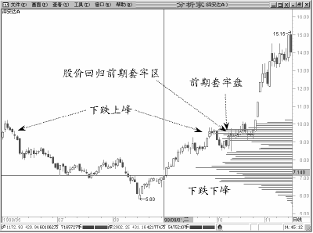 原文链接：http://www.55188.com/viewthread.php?tid=2423781
实战技法五 V形反转至峰密集
股票跌穿单密集峰，如果股价超跌而原单密集峰并没有被消耗，行情将发生V形反转，反转第一目标位在原密集峰处。
本技法实战要点：
股价跌穿原单峰密集；
股价下跌的速度较快；
下跌至超跌区原单峰密集仍完好存在；
超跌V形反转确认后即时跟进；
股价反弹至原单峰密集区域出场观望。
600844 英雄股份经一轮上涨行情于98年7月24日形成单峰密集。随后该股由13元一路暴－跌至8元。在其超跌的底部区域，以8月18日为基准点，成本分布表明其原密集峰并没有减小。于是该股超跌V形反转上行，涨至12元在原密集峰附近回落下行，一轮反弹行情就此结束。
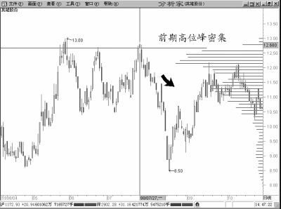从移动成本分布的角度分析V形反转形态，将赋予这个传统形态类型更加深刻的技术内涵，将对V形反转的技术把握形成突破性的理解。
首先，我们分析V形下跌的成因。V形的单边下跌有二种可能性：其一、庄家在高位出货基本完毕，最后将所剩筹码不计成本地抛售，弃庄而逃，进而引发恐慌性抛售，造成股价的加速下跌。此种情况，股民为套牢方。其二、遇政策性突发利空，引超恐慌性抛售，庄家无力托盘，使股价大跌。此种情况，庄家为套牢方。理解这一点是极为重要的，它将有助于对整个V形反转性质的判断。
其次，我们分析V形下跌过程中成本转换的变化。V形下跌前，如果移动成本分布已形成单峰密集；在下跌的过程中，原密集峰并没有被明显地消耗掉；这表明原持仓筹码并没有发生实质性的转移。这是发生V形反转的重要因素。套牢筹码的量越大，越容易发生V形反转。这是确认V形反转的重要技法。
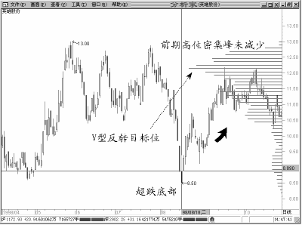
再次，我们分析V形上升目标位的确认。V形反转上行目标的确认有三种：
如原单峰密集的套牢方为股民，那么反转上行的最大目标位在接近原峰密集处；因为再往上行将面临解套的抛压。
如原单峰密集的套牢方为庄家，那么反转上行的的第一目标位为单峰密集处，因为只有上行至此价位庄家才可解套；通常庄家解套后还将上行，以拓展利润空间，获利出局。
如单边下跌形成下跌多峰，将不会有V形反转产生；每一个上密集峰都是反转上行的强阻力位。
原文链接：http://www.55188.com/viewthread.php?tid=2423781
实战技法六 成本发散上行延续
股价突破低位单峰密集上行，成本发散意味着趋势的开始和延续。
本技法实战要点：
筹码发散是行情处于展开的状态；
低位峰密集后上行发散是介入的时机；
高位峰密集后的下跌发散不可介入反弹；
成本发散对低位峰密集的消耗越少，行情的延续性越强；
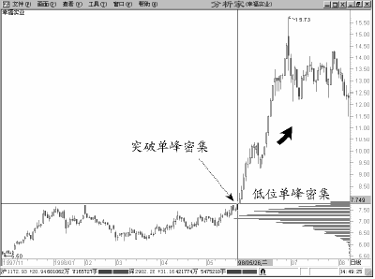600743 幸福实业于98年5月经长期横盘整理在低位形成峰密集，随后展开了一轮凌厉的攻势。成本分布呈发散状态；行情随之上行延续。
当形成低位单峰密集后，随着上攻行情的展开，移动成本分布呈现出发散状态。当低位行情启动点被确认后，成本发散是主升段开始的信号。如投资者已在低位介入，在成本发散状态可持股看高；如在发散状态介入，应时刻关注低位密集峰的变化，一旦发现低位密集峰正迅速减小，可出局观望。
成本发散的筹码是上攻途中不同价位成交活跃的结果，其筹码来源于低位密集峰，是对低位密集峰的消耗。只要低位峰密集不被成本发散迅速消耗，庄家就没有出货的迹象，也就就意味着可以持股看高。
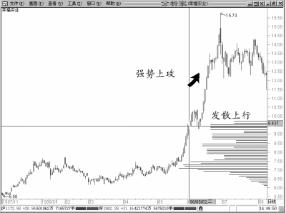
原文链接：http://www.55188.com/viewthread.php?tid=2423781

实战技法七 洗盘回归单峰密集
当低位单峰密集形成后，股价跌穿单峰密集；随后又回升向上突破原单峰密集，是新一轮上攻行情的开始。
本技法实战要点：
经较长时间整理形成低位单峰密集；
对单峰密集的跌穿是是庄家凶狠的洗盘行为；
洗盘回调幅度不会太大，通常小于20%
回调时原密集峰没有减小的迹象，成交缩量；
洗盘回调后回升至原单密集峰处；
放量突破原单密集峰；
突破原单密集峰是较佳的介入时机。
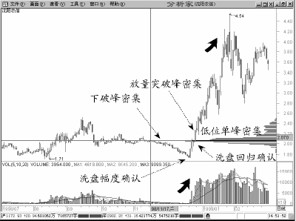500511 沈阳农信于98年11月经低位震荡整理形成低位峰密集，随后该股呈单边下跌的走势，K线的表现极为恶劣，连续阴线，股价由元直落至1.74，下跌幅度近20%。以其回调的最底部为基准点，可以看到原密集峰并没有任何改变。随后该基金回到原密集峰处，并强势放量突破密集峰，展开了一轮强劲的上攻行情。
当形成低位单峰密集后，为何要跌穿密集峰洗盘？这需要对做庄手法作深入的剖析。
股市的洗盘常常是主升浪的前奏。洗盘的主要任务是清除跟风盘，使庄家轻装上阵地进入拉升阶段。
庄家在吸筹阶段在计划的目标区域开始吸筹，形成了特定价格区域的单峰密集。但是这种极隐蔽的吸筹工作常常受到干扰，主要表现在二个方面：其一、在庄家的吸筹时涌进了大量的看好该股的跟风盘，他们的建仓几乎与庄家为同一价格区，使庄家吃不饱；其二、跟风盘在没有明显获利或亏损的情况下，只会静心等待座轿上行，庄家将成为轿夫。
洗盘的重要特征就是成交量不断减少。如果是真实的下跌行情，那么这种成交缩量，将使庄家更难于出局；表现在成本分布上原单峰密集没有被明显消耗，下跌的底部没有形成新的峰密集。
庄家要须利完成低位吸筹和拉升准务，有三条路线可供选择：
通过长期横盘洗盘。这是用时间作为代价，使失去耐心的投资者投降作罢。
向上拉升造成获利回吐。这是一种快速建仓的手法，通常是短线庄家所为，建仓速度快但代价较高。
向下回调洗盘。这是庄家的苦肉计，因为向下洗盘意味着跌破庄家自已的建仓成本区，庄家也是被套者。更何况其它人呢？苦肉计将造成恐惧心理，使意志不坚定的投资者被迫出局。
本技法庄家所用的洗盘手法正是第（3）种。随着股价的回升并突破原密集峰，庄家的洗盘用心，便一览无遗了。可以设想，如果是真正的破位下跌，该股就不可能很快回到原密集峰处，解放套牢盘。
原文链接：http://www.55188.com/viewthread.php?tid=2423781

实战技法八 回调峰密集强支撑
当股价放量突破低位单峰密集后不久作回调整理，在低位单密集峰处受到支撑，是主升浪展开的信号。
本技法实战要点：
已形成低位单峰密集；
有放量突破低位单峰密集的行为；
突破后经小幅上涨作回调整理；
回调整理在原低位峰密集处受支撑；
再次放量上攻意味着主升浪开始，是介入的良机；
600603 兴房产业经过较长时间的低位横盘整理，形成了低位单峰密集。98年4月2日、3日该股连续二日放量上攻，突破低位单峰密集。4月2日该股的换手率高达9.73% ，但当日冲高回落，随后作回调整理。两次回调至原单峰密集处受到了强支撑。98年5月7日，该股再次放量上攻，拉开了主升浪的序幕，12个交易日内涨幅高达65%。
本技法揭示了强势股试盘整理手法的本质。当股价经较长时间的低位整理，形成低位单峰密集时，庄家的吸筹工作已基本完成。谨慎的庄家在拉升前都有一个试盘动作。4月3日的巨量冲高回落就是庄家典型的试盘动作。
庄家在拉升前的试盘有二个目的：
测试市场对该股的追涨意愿。庄家在拉升过程中十分需要股民的追涨热情，这就是庄家拉升股票前所要测试的市场人气基础；如没有追涨意愿，一方面不利于拉高出货，另一方面在拉升过程中遇到获利回吐，只有靠庄家独自支撑股价，将增大其做庄成本。
测试浮游筹码的清除程度。浮游筹码过大，极不利于拉升行情的开展；因为这些短线客是拉升行情最大的阻碍者和破坏者。
经试盘，如发现浮游筹码仍需清除，庄家将继续作震荡整理，以清除浮游筹码，为拉升做好更充分的准备。但由于低位峰密集区域是庄家的吸筹成本区，这类有试盘动作的庄家通常不会跌穿成本区作更深的回调洗盘，因为试盘之时其拉升的准备工作基本就绪，无需再花费大力气洗盘。为此，该类股票常在原密集峰处受到的强支撑，是对庄家的洗盘意图和成本区的再次确认。
当再次放量上攻意味着试盘后的洗盘工作已经完成，主升浪的来临也就不难理解了。
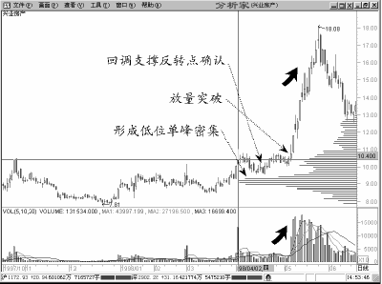
原文链接：http://www.55188.com/viewthread.php?tid=2423781

实战技法九 做顶洗盘再度密集
股票形成第一次低位峰密集后，经一轮小幅上攻行情做顶回落，但在顶部第一次低位峰密集仍被大量保留；当股价再次回落至第一次峰密集处形第二次单峰密集，第二次峰密集与第一次峰密集相重合；这种情行的出现是一轮上攻行情的开始。
本技法实战要点：
形成第一次低位密集峰后开始了小幅上攻行情；
该小幅上攻行情的涨幅让人感到有做顶的可能；
在小幅上攻行情的顶部测试第一次低位密集峰的状态；
在小行情顶部时第一次低位密集峰仍大量存在；
股价回落到第一次密集峰处形成第二次峰密集；
第二次峰密集与第一次峰密集重合成单峰密集；
股价放量突破第二次峰密集时是主升浪信号；
操作时应在第二次峰密集被放量突破时跟进。
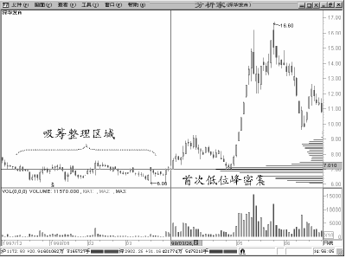
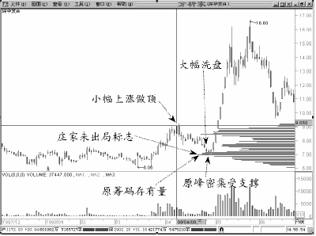 深华发于98年3月26日在形成低位单密集峰后放量突破，展开了一轮小幅上攻行情（图1-22）。升幅达30%时，该股做顶下行，头部特征十分明显。用移动成本分布对该股作透视，发现在前小行情的顶部原低位密集峰仍大量存在，这就意味着庄家仍大量持有筹码，根本没有出局（图1-23）。随后该股经连续下跌，终点又回到起点，形成第二次峰密集，第二次峰密集与第一次峰密集重合成低位单峰密集（图1-24）。随着对第二次峰密集的放量突破，该股展开了一轮惊人的狂升浪。
庄家洗盘手法越凶狠，其拉升的目标位越高，拉升的速度越快。因为凶狠的洗盘是庄家实现高度控盘的必要手段。由于股民技术层次的提高，用传统的小幅洗盘，很难达到高度清除浮游筹码的目的。凶狠的庄家往往做出一轮有一定升幅的小行情，然后做顶回落；使投资者感到一轮行情已经结束，纷纷出局。这是一种大洗盘手法。当用移动成本在小行情的顶部作筹码分布透视，庄家仍持有大量仓底货已说明了其用心所在。当股价跌落到庄家成本区时必然受到强支撑，因为庄家已花大力气完成了大洗盘动作，无需进一步洗盘。对第二次峰密集的放量突破，标志着庄家大洗盘行为的结束以及主升浪的到来。

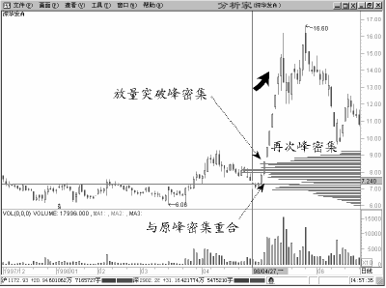
原文链接：http://www.55188.com/viewthread.php?tid=2423781

实战技法十 跌穿高位密集止损
当股票经一轮上攻行情，在高位形成峰密集，如股价跌破高位密集峰是行情终结的信号，应及时出局止损。
本技法实战要点：
股价已经有较大的涨幅；
原低位单峰密集被消除；
形成高位单峰密集；
在高位单峰密集处不宜介入；
当股价跌破高位单峰密集时应及时止损
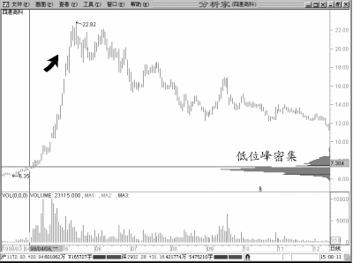 0409华立高科98年4月经长期整理形成低位单密集峰，随即展开了一轮超级上攻行情。25个交易日，该股涨幅高达200%。但在高位移动成本分布形成了高位单峰密集，同时原低位密集峰已完全消失，这就意味着庄家拉高出货工作已经完成。当股价跌破高位密集峰时，是最后的逃命时机。庄家已走，人去股空，你还留下做什么？
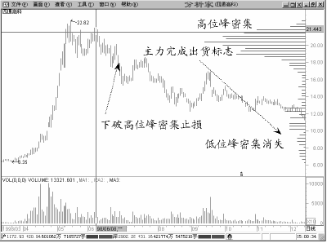
无论对于庄家还是股民，股票交易都必须遵循着商业法则：“低买高卖”。 移动成本分布的奇妙之处在于让我们真切地感受到准商业法则在股票交易中的全过程。
原文链接：http://www.55188.com/viewthread.php?tid=2423781

